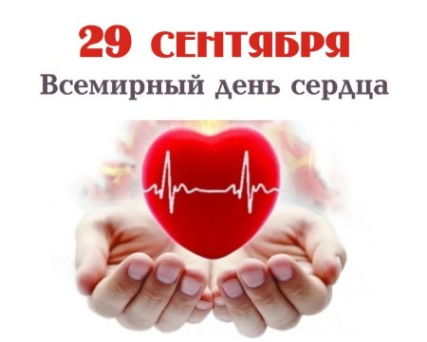
29 СЕНТЯБРЯ – ВСЕМИРНЫЙ ДЕНЬ СЕРДЦА
Всемирный день сердца (World Heart Day), начиная с 2011 года, отмечается - 29 сентября и проводится под девизом «Сердце для жизни».
В Гомельской области и Республике Беларусь болезни сердечно-сосудистой системы занимают одно из лидирующих позиций в структуре заболеваемости, смертности и инвалидности населения.
Как установлено многочисленными исследованиями, сердечно-сосудистые заболевания развиваются в результате воздействия различных факторов риска. Некоторые из них (наследственность, возраст) не поддаются изменению, однако других факторов можно избежать путем коррекции привычек и образа жизни.
Основными причинами сердечно-сосудистых заболеваний являются:
- длительное воздействие поведенческих факторов риска (нерациональное питание, малоподвижный образ жизни, курение, злоупотребление алкоголем, подверженность стрессам);
- отсутствие у населения ответственности за собственное здоровье и мотивации к ведению здорового образа жизни;
- несвоевременное обращение за медицинской помощью.
Наличие даже одного из факторов риска увеличивает смертность мужчин в возрасте 50-69 лет в 3,5 раза, а сочетанное воздействие нескольких факторов – в 5-7 раз.
Из-за нерационального питания и малоподвижного образа жизни около 60% взрослого населения нашей страны имеет лишний вес или страдают ожирением, что является первопричиной развития сердечно-сосудистых заболеваний. Доказано, что употребление жирной, жареной и соленой пищи не только приводят к избыточной массе тела, но и снижает эластичность сосудов, способствует образованию атеросклеротических бляшек. Особенно необходимо снижение веса лицам с абдоминальным типом ожирения, что оценивается по окружности талии (у мужчин – более 102 см, у женщин более 88 см). Акцент в рационе нужно делать на продукты растительного происхождения (фрукты и овощи). Для поддержания здоровья сердечной мышцы необходимы витамины А, С, Е, а также микроэлементы селен и цинк.
Особенно важно контролировать поступление соли в организм. Необходимо ограничить ее потребление до 5 грамм (1 неполная чайная ложка) в сутки, т. к. избыток хлорида натрия задерживает жидкость в организме, создавая дополнительную нагрузку на сердце и сосуды.
Неотъемлемой составляющей профилактики сердечно-сосудистых заболеваний является физически активный образ жизни. Для поддержания здорового состояния сердечно-сосудистой системы необходимы регулярные физические нагрузки: примерно 30-45 минут 4-5 раз в неделю. Также высокая физическая активность способствует поддержанию оптимального веса.
Особенно важно для здоровья сердца – отказ от курения и злоупотребления алкоголем. Никотин увеличивает нагрузку на сердце, вызывает сужение сосудов, повышая артериальное давление.
Не менее важный момент – профилактика стресса. При стрессе вырабатывается гормон - адреналин, который заставляет сердце биться чаще, а сосуды при этом сужаются, из-за чего повышается давление и изнашивается сердечная мышца. Избежать многих конфликтных ситуаций практически невозможно, но научиться правильно к ним относиться и нейтрализовать – можно. Есть такая поговорка: «если не можешь изменить ситуацию, измени отношение к ней».
Основные рекомендации по профилактике болезней сердца:
- Регулярно контролируйте уровень артериального давления и холестерина в крови.
- Придерживайтесь принципов рационального питания.
- Ведите физически активный образ жизни.
- Не начинайте курить, а если курите - бросайте.
- Избегайте стрессовых ситуаций.
- Регулярно наблюдайтесь у врачей для своевременного выявления заболеваний.

С уважением Мядельский районный центр гигиены и эпидемиологии

